Рисунки на асфальте и варианты игр и игровых упражнений с ними

На асфальте нарисован огромный воздушный шар, внутри которого находятся 4 вида геометрических фигур с порядковыми номерами на них (Рис.1)

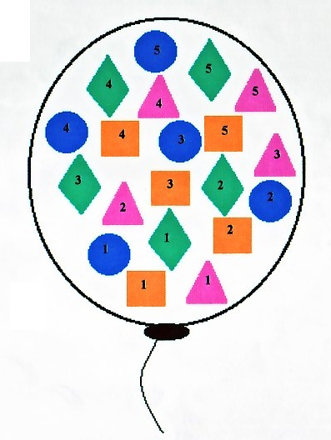
Рис. 1. «Воздушный шарик»
Рисунок «Воздушный шарик» используется проведения для игр, игровых упражнений и эстафет в организованной и самостоятельной деятельности детей при фронтальном и поточном способе организации дошкольников. С целью повышения двигательного компонента и плотности физкультурно-оздоровительных мероприятий можно нарисовать два или три воздушных шарика на асфальте.
Игры и упражнения

«Найди свое место» (3-7 лет). Дети двигаются вокруг «шарика», выполняя задания инструктора. По команде «треугольники» они стараются встать на треугольники, по команде «круг» - занимают круги и т.д. При каждом повторении игры меняется способ передвижения детей, и инструктор называет новые фигуры (цифры, цвета). Отметить быстрых, ловких и внимательных игроков.
«Кто быстрей?»(5-7 лет) /эстафета/. В эстафете участвуют одновременно 2- 4 команды, каждая из которых выстраивается с одной стороны «шарика» напротив определенной геометрической фигуры. По сигналу ведущего первые участники команд начинают передвигаться прыжками по «фигурам» от цифры 1 до цифры 5 по порядку номеров. Выполнив задание, они выпрыгивают из «шарика» с противоположной стороны, в то время как в соревнование включаются следующие участники команды и т.д. Закончив эстафету, команды выстраивается на противоположной стороне «шарика». Эстафета повторяется, выполняя прыжки в обратном порядке.
Вариант (5-7 лет): прыжки на 1-ой, 2-х ногах с мячом (мешочком) между колен.
«Донеси - не урони» (5-7 лет) /эстафета/. Дети передвигаются по «фигурам» по порядку номеров, стараясь удержать мешочек на голове;
«По местам» (3-7 лет). Дети встают на любую «фигуру». По сигналу ведущего «синие» начинают бег вокруг «шарика» дети, стоящие на «фигурах» синего цвета, по сигналу «зеленые» - к ним присоединяются дети, стоящие на «фигурах» зеленого цвета, по сигналу «оранжевые» - начинают бег дети, стоящие на «фигурах» оранжевого цвета и т.д. По команде «по местам!» дети стараются найти «фигуру» своего цвета.
При повторении игры дети двигаются вокруг «шарика» подскоками, галопом.
Вариант (5-7 лет). Дети двигаются вокруг «шарика», отбивая мяч 1, 2-мя руками, попеременно правой и левой.
«С кочки на кочку прыгаем ловко» (2-3 года). Прыжки на 2-х ногах по «фигурам».
«Пройди и перешагни» (2-3 года). Ходьба с перешагиванием через «фигуры».
«Не задень» (3-4 года). Ходьба, бег «змейкой» между «фигурами», по кругу.
«Снайперы» (4-7 лет). На «фигурах» расставляют кольцебросы, дети размещаются за контуром «воздушного шарика». У каждого ребенка по 3-5 колец. По сигналу взрослого дети одновременно начинают набрасывать кольца на кольцеброс. Игра заканчивается, когда у детей не осталось колец. Подсчитываются попадания, выбирается самый меткий игрок. Затем игра снова повторяется.
Вариант (3-7 лет). Метание мешочков в горизонтальную цель разными способами.

На асфальте вычерчивают две одинаковые дорожки равные по длине и количеству поворотов на ней.
Рисунок «Змейка интересен для проведения эстафет, аттракционов, общеразвивающих и игровых упражнений. Способ организации детей – поточный.
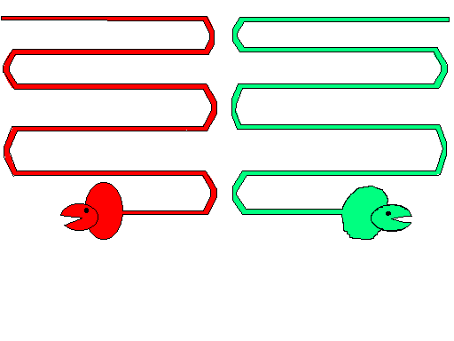

Игры и упражнения

«Быстрая команда» (5-7 лет) /эстафета/. Две одинаковые по количеству участников команды строятся на старте. Забег начинает участник под № 1. Как только он достигает финиша, стартует следующий игрок и т.д. Эстафета заканчивается, когда вся команда построена на другом конце «дорожки».
Вариант (5-7 лет). Дети выполняют ведение баскетбольного (футбольного) мяча.
Вариант (5-7 лет). Бег через короткую скакалку.
Вариант (5-7 лет) /эстафета одномоментного участия детей/. Две команды одновременно начинают бег по «дорожкам», соблюдая повороты. Побеждает, команда, которая сделала меньше ошибок на дистанции и быстрее добралась до финиша.
«Хоккейный слалом» (5-7 лет) /аттракцион/. Ведение мяча (шайбы) клюшкой по «дорожке».
«Донеси – не урони» (5-7 лет) /аттракцион/. Нести теннисный шарик на ракетке.
«Полоса препятствий» (5-7 лет) /эстафета/. На каждом повороте «дорожки» установлен вертикальный или горизонтальный обруч. Дети пробегают дистанцию, пролезая в них. Победителем определяется команда, участники которой первыми выполнили задание и допустили меньше ошибок.
«Пройди с мешочком на голове» (5-7 лет). Ходьба по контуру «змейки» с мешочком на голове.
«По извилистой дорожке» (2-7 лет). Разные виды ходьбы, бега и прыжков по «дорожке», сохраняя равновесие.
«Лови-бросай - упасть не давай». (5-7 лет). Дети строятся в шеренгу на самую ближнюю к ведущему часть «дорожки», который бросает мяч каждому игроку способом «снизу» («от груди», «с ударом о пол»). Ребенок ловит мяч и возвращает его ведущему этим же способом. Выполнив упражнение без ошибки, дети продолжают игру, отойдя назад на следующую часть «дорожки». Ребенок, допустивший ошибку в ловле или броске мяча, остается на своем месте до следующей попытки. По окончании игры победителем выбирают участника, который оказался на самой дальней части «дорожки» от ведущего.
«Попади в цель» (4-7 лет). На разных участках «дорожки» размещают кольцебросы, дети на них забрасывают кольца, начиная с более ближнего расстояния и заканчивая дальним.
Вариант (4-7 лет). На «дорожке» размещают корзины, дети забрасывают в них набивные мешочки разными способами.

Для организации двигательной активности детей на данном рисунке необходимо нарисовать на асфальте овощи, фрукты и ягоды и расположить их в чередовании по кругу . Как вариант, через рисунки на асфальте можно отразить и другие темы, например, транспорт, фигуры спорт, деревья, грибы, цветы и т.д. Рисунки позволяют организовать фронтальную деятельность детей через игры и игровые упражнения.

Игры и упражнения

«Успей занять дом» (3-7 лет). Каждый ребенок находится в овощном, ягодном или фруктовом «домике». Водящий же стоит в центре, у него нет «домика». Если он говорит «овощи», то дети, стоящие в этих «домиках», начинают меняться местами. По команде «фрукты» – меняются местами дети только из «фруктовых домиков» и т.д. Водящий должен успеть занять пустой «дом». Ребенок, оставшийся без места, становится новым водящим. Если детей в игре больше, чем количество «домиков», то эти дети становятся водящими и также пытаются занять пустое место.
«Найди свою грядку» (3-7 лет). Дети располагаются в «домиках». По сигналу «яблоки», начинают бег вокруг рисунка дети из «яблочных домиков», по сигналу «морковь» к ним присоединяются игроки из «морковных домиков», по сигналу «вишня» включаются в игру дети из «вишневых домиков». По команде «В огород!» все игроки стремятся занять свое первоначальное место. При повторении игры менять способ передвижения детей по площадке (разные виды бега, ходьбы). Если детей в игре больше, чем количество «домиков», то в одном «домике» может находиться по 2 игрока. Отметить быстрых и внимательных детей.
Вариант (5-7 лет). Дети двигаются вокруг рисунка, отбивая мяч 1, 2-мя руками, попеременно правой и левой.
«Пройди и перешагни» (2-4 года). Ходьба с перешагиванием через «фрукты», «овощи», «ягоды».
«Не задень» (3-4 года). Ходьба и бег «змейкой» между фруктовыми, овощными и ягодными «домиками».
Вариант (4-7 лет). Ходьба «змейкой» с мешочком на голове.
Вариант (5-7 лет). Ведение мяча «змейкой» между рисунками.

На рисунке «Осенние листочки» интересно проводить игры и эстафеты одномоментного участия детей (Рис.6). На асфальте рисуют несколько видов осенних листьев в чередующемся порядке на двух противоположных сторонах площадки. Темы для игр разнообразны: спорт, транспорт, цифры, фигуры, фрукты-овощи-ягоды, цветы и т.д.
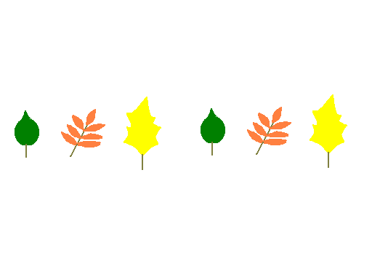

Игры и упражнения

«Кто быстрей?» (4-7 лет) /эстафета/. Дети располагаются на «листочках». Их количество должно соответствовать числу детей. По сигналу воспитателя «клен» бегут наперегонки только дети, стоящие на «кленовых листочках». Они добегают до таких же «листочков» на другой стороне площадки и возвращаются на свои места. Повторяя игру, воспитатель называет другие «листочки».
Вариант (5-7 лет). Дети двигаются с мешочком на голове.
Вариант (5-7 лет). Дети передвигаются по площадке, отбивая мяч. Использовать разные способы ведения мяча.
«Добеги и принеси» (3-7 лет) /эстафета/. Игроки располагаются на «листочках» с одной стороны площадки. На противоположной стороне, напротив каждого ребенка, на таком же «листочке» лежит предмет (кубик, флажок и т.д.). По команде ведущего они должны добежать до своего предмета и принести его. При повторении эстафеты дети относят предмет.
Вариант (4-7 лет). Дети располагаются с одной стороны площадки на «листочках». На противоположной стороне, напротив каждого ребенка, установлен вертикальный обруч. По сигналу ведущего они добегают до обручей, пролезают и возвращаются на свое место. Игру повторить несколько раз, называя разные «листочки».
«Найди свой листок» (3-7 года). Все дети двигаются врассыпную, выполняя задания ведущего. Воспитатель говорит название дерева, дети же стараются встать на нарисованные на асфальте «листочки» от этого дерева. Игра продолжается и ведущий называет другие деревья. После каждого повторения игры отметить быстрых и внимательных детей.
«Поменяйся местами» (4-7 лет). Дети выбирают себе пару и располагаются на разных концах площадки на одинаковых «листочках» напротив друг друга. По сигналу «рябина» меняются местами дети, стоящие напротив друг друга на «рябиновых листочках». Отметить самую быструю пару детей. При повторении игры ведущий говорит называния других деревьев.
«Прокати и сбей» (3-7 лет). Дети с мячами занимают «листочки-домики», напротив каждого ребенка ставится кегля. Прокатывая мяч, дети стараются сбить кеглю.
«Снайпер» (3-7 лет). Каждый ребенок выбирает себе «листок-мишень» и располагается напротив него на некотором расстоянии с мешочком. Он выполняет броски мешочка в горизонтальную цель разными способами.
Вариант (4-7 лет). На «листочках» размещают кольцебросы, дети на них забрасывают кольца.

На асфальте рисуют огромный лист (дубовый, кленовый) (Рис.9). Контуры листа представляют собой извилистую дорожку. Рисунок используется для проведения игровых упражнений и эстафет. Эффективен поточный способ организации детей.

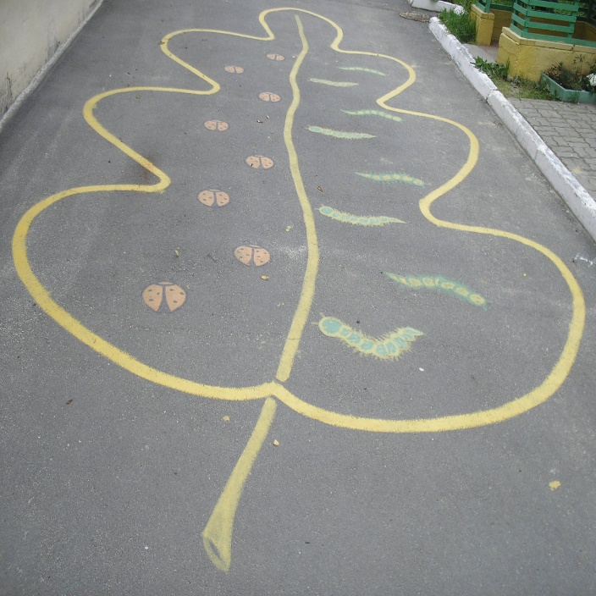
Игры и упражнения
«По извилистой дорожке?» (2-7 лет). Ходьба и бег по контуру «листочка».
«Не задень» (2-7 года). Ходьба, бег, прыжки «змейкой» между «насекомыми».
«Баскетболисты» (5-7 лет). Ведение мяча «змейкой» между «насекомыми», по контуру «листочка».
«Не наступи» (2-4 года). Ходьба с перешагиванием через «божьих коровок» и «гусениц».
«Перепрыгни» (2-7 лет). Прыжки через «насекомых» на 1, 2-х ногах, с мячом между колен.

Две - три одинаковые «гусеницы» или «паровозика» вполне подходят для соревнования 2-3 команд. Рационально использовать поточный способ организации детей.

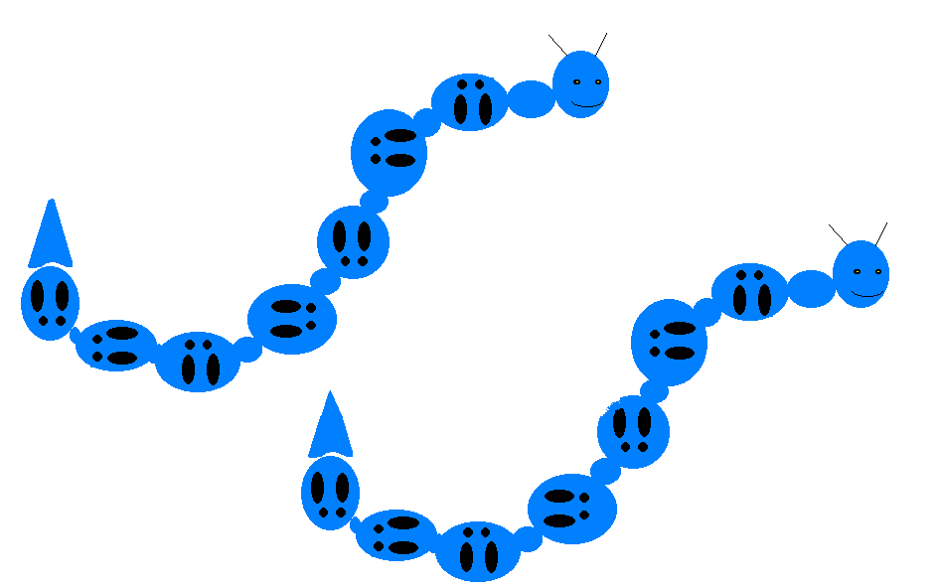

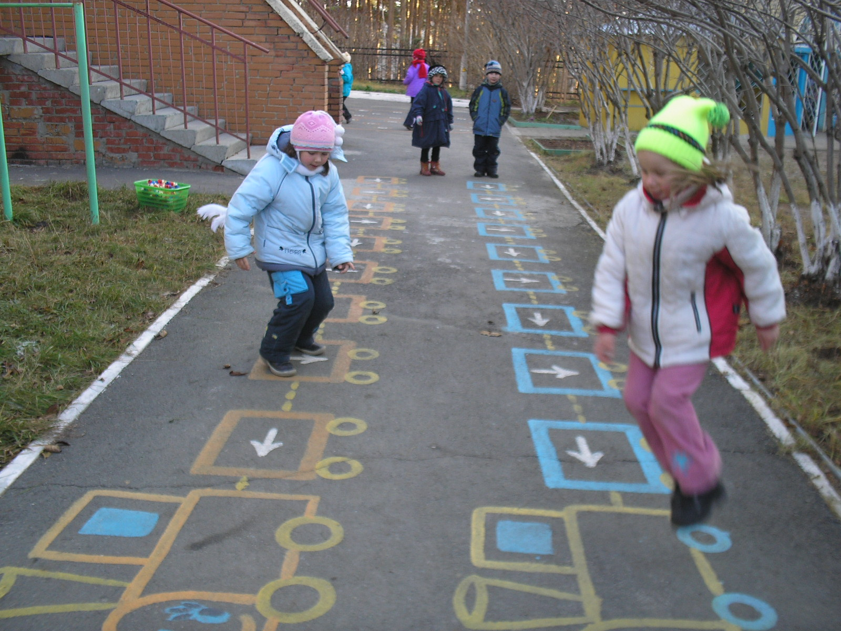

Игры и упражнения

«Кто быстрей?» (5-7 лет) /эстафета/. Дети строятся в две команды. По сигналу ведущего первые участники команд начинают прыжки по следам «гусеницы» (стрелкам «вагончиков») и остаются на ее противоположной стороне. Затем задание начинают выполнять следующие участники и т.д. Побеждает команда, которая быстрее построится, с другой стороны.
Вариант (5-7 лет). Прыжки на одной, двух ногах с мешочком между колен.
«Баскетболисты» (5-7 лет). Ведение мяча «змейкой» между «вагонами»
«Не задень» (3-7 лет). Ходьба и бег «змейкой» между «вагонами»;
«Пройди и перешагни» (2-7 лет). Ходьба с перешагиванием через «гусеницу» («вагоны») с мешочком на голове.
«Попади в каждый вагон» (3-7 лет). Метание мешочков в горизонтальную цель разными способами.

Данный рисунок интересен для организации самостоятельной, индивидуальной и соревновательной деятельности детей. Количество цифр определяется программными задачами обучения с учетом зоны ближайшего развития детей.

Для рисунков «Солнышко» и «Цветик - семицветик» потребуется много места, так как они предназначены для организации фронтальных мероприятий с большим количеством участников. Контуры рисунка представляют собой круглую и извилистую дорожки. Лепестки «цветика-семицветика», а также лучи «солнышка» могут послужить «домиками» для игр и общеразвивающих упражнений, поэтому их количество должно соответствовать числу играющий детей. На рисунках также удобно организовывать уже известные игры: «Удочка», «Воробышки и кот», «Береги предмет». В этом случае разметки на асфальте помогут детям лучше ориентироваться в пространстве.

«Солнышко с косичками» позволяет организовать фронтальную деятельность детей через игры, упражнения и эстафеты. Количество нарисованных косичек-лучей должно соответствовать числу детей.

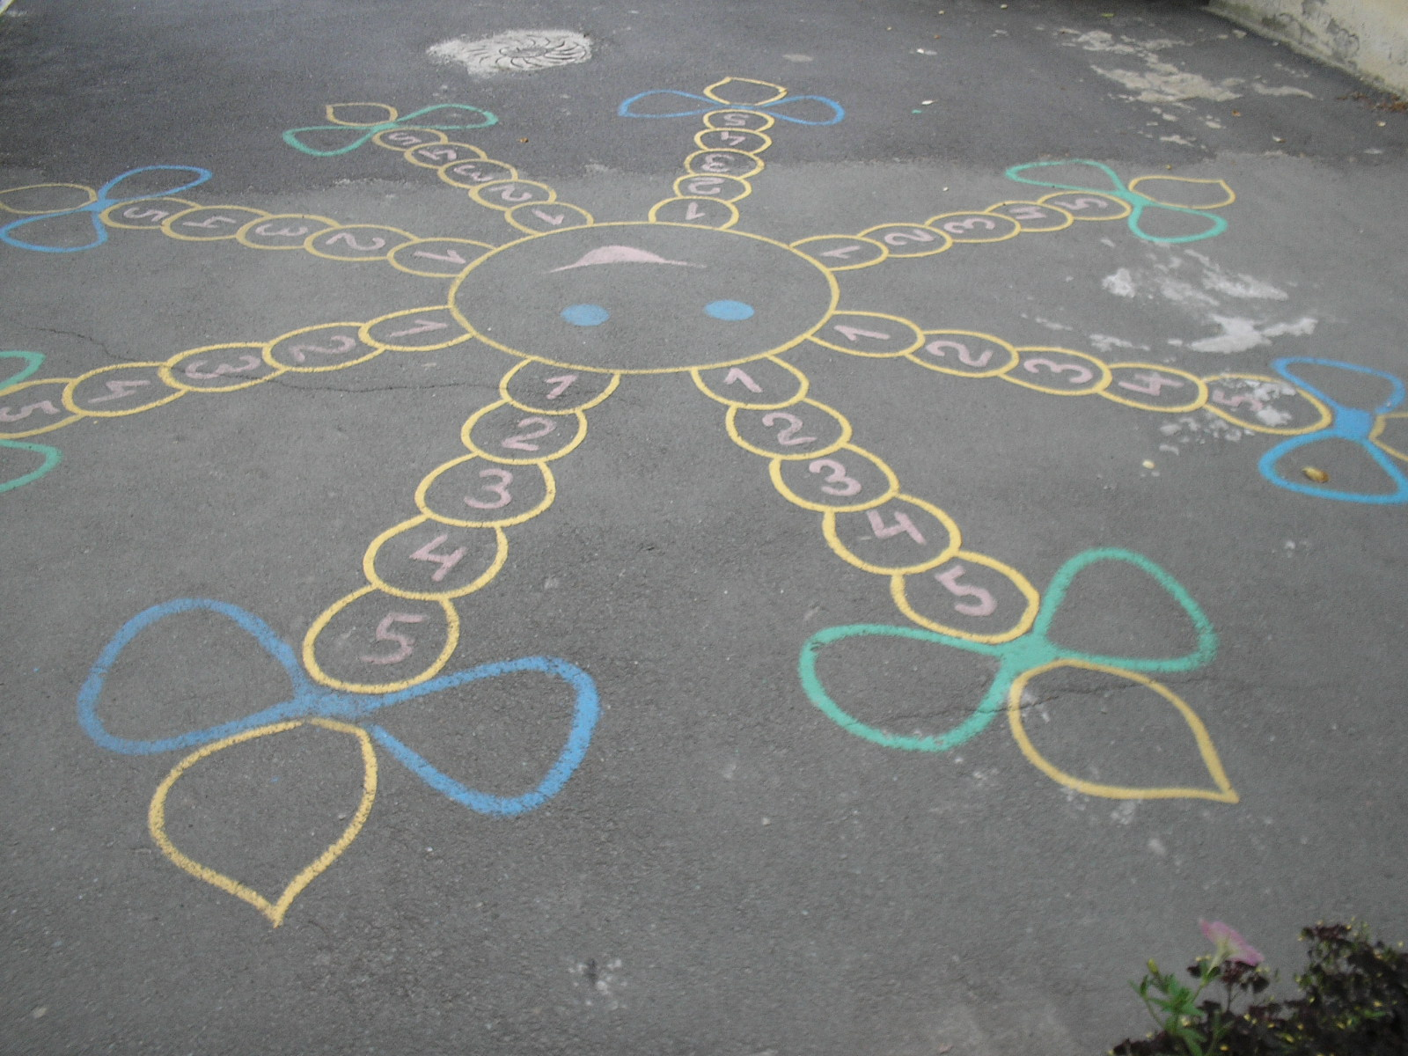

Игры и упражнения

«Поменяйся местами» (2-7 лет). Каждый ребенок становится на «бантик». Водящий - в центре. Если он называет «зеленый», то дети, стоящие на «бантиках» зеленого цвета, начинают меняться местами между собой. По команде «синие» – меняются местами дети только с синими «бантиками» и т.д. Водящий же должен успеть занять пустой «бант». Ребенок, оставшийся без места, становится новым водящим. Если детей в игре больше, чем «бантиков», то дети, оставшиеся без места, находятся в центре и также пытаются занять свободный «бантик».
«Кто быстрее до флажка?» (4-7 лет) /эстафета/. Дети выстраиваются в команды на «батниках», по 2 ребенка на каждом. По сигналу ведущего первые участники команд начинают передвигаться прыжками по косичкам к центру «солнышка» по порядку номеров. Запрыгнув в центр, ребенок берет флажок и в обратном порядке прыжками возвращается на свой «бантик». В это время вторые участники эстафеты отслеживает правильность выполнения задания своими товарищами по команде. Закончив эстафету, выбирается победитель, который быстрее всех и без ошибок выполнил задание. Эстафета повторяется, и дети в командах меняются ролями.
Вариант (5-7 лет). Прыжки на 1 ноге, на 2-х ногах, с мячом (мешочком) между колен.
«Найди свой бантик» (2-7 лет). Дети располагаются на «бантиках». Если детей по количеству больше, чем «бантиков», то на каждый «бантик» встает по 2-3 детей. По сигналу «зеленые», начинают бег вокруг «солнышка» дети, стоящие на зеленых «бантиках», по сигналу «синие» к ним присоединяются дети, стоящие на «бантиках» синего цвета и т.д. По сигналу «по местам» все дети стараются занять «бантик» своего цвета. Повторяя игру, ведущий меняет способ передвижения детей (разные виды бега, ходьбы, прыжков).
Вариант (5-7 лет). Дети выполняют ведение мяча (1, 2-мя руками, попеременно правой и левой).
«Попади в цель» (3-7 лет). В центре «солнышка» находится кольцеброс, дети располагаются на «бантиках». У каждого ребенка несколько колец, которые они одновременно начинают набрасывать на кольцеброс. Отметить метких детей.

На асфальте рисуют две дорожки: прямую и извилистую длиной 3 - 4 метра, которые используются для организации самостоятельной и организованной деятельности детей 2-7 лет (Рис. 16).

Это поистине международная игра. В нее играют во многих странах мира. Примечательно, что число клеток в фигурах соответствует числу классов в средней школе данной страны. На асфальте чертится фигура «классиков». Формы ее бывают разные. Длина клеток от 30 до 50 см, ширина - 50 см. Клетки обозначаются цифрами. У каждого из играющих бита - это небольшой плоский камешек, шайба, коробочка и др.
В игре участвуют 3-4 игрока. Один из играющих становится перед коновой чертой (в 2 м. от фигуры) и бросает свой камешек в первый «класс». Если это ему удалось, то игрок прыгает в него на одной ноге, выталкивает камешек носком ноги обратно за коновую черту и выпрыгивает. Так же бросают камешек во все последующие «классы».
Выигрывает тот, кому удастся пройти все «классы» первым.
В четные «классы» надо прыгать на правой ноге, в нечетные - на левой. Если игрок попадет камешком на одну из линий или в другой, не соответствующий его уровню «класс», то уступает место следующему. Когда же приходит его очередь снова, то он продолжает играть с того «класса», в котором ошибся. Если игрок встанет на обе ноги, наступит на линию или, выбивая камешек, начнет прыгать не на той ноге, это считается нарушением правил.
«Классы» могут иметь самую различную форму. Дети отличаются такой изобретательностью в этом вопросе!
«Классы» имеют и такую разновидность.
На земле чертят фигуру с десятью клеточками, обозначенными цифрами, и двумя пустыми. Размер клеточки - 30x30 см. Каждый участник игры прыгает по порядку из одной клетки в другую, а из десятой - сразу через три клетки - «домой». Во время прыжка игрок должен поворачиваться на лету то налево, то направо.
Победителем считается тот, кто сможет прыгнуть в большее число клеток.

На асфальте рисуют круг диаметром 2-3 м. На расстоянии примерно 3 м от круга пишут согласно направлению буквы «С» (север), «Ю» (юг), «3» (запад), «В» (восток). Все участники становятся спиной к центру круга и слушают команду водящего: «Юг», «Север», «Запад», «Восток». Услышав команду, все должны повернуться в нужную сторону (на юг, север и т.д.). Для этого некоторым игрокам придется повернуться на 180°, а другим достаточно сделать пол-оборота вправо или влево, в зависимости от того, в каком направлении находится тот или иной игрок.
Все участники должны быть внимательными. Тот, кто повернулся не в ту сторону, выходит из круга. Так число игроков постепенно уменьшается.
Победителем считается тот, кто последним останется в кругу. Водящий может быть один до конца игры, но по договоренности его можно менять после трех-четырех команд. В этом случае водящим становится тот, кто чаще ошибался. Выигрывает тот, кто меньше раз был водящим.

ИГРЫ С МЕЛКАМИ НА АСФАЛЬТЕ

Маленькую коробку с мелками так просто всегда носить с собой, а ведь в ней - десятки возможностей для новых развлечений.
- Конечно, мелками можно и нужно рисовать. Соберите как можно больше художников и создайте огромной коллективное полотно, связанное одним сюжетом. Или нарисуйте город, по которому смогут ездить настоящие машинки. Можно нарисовать паровоз и пусть каждый ребенок пририсует к нему свой, фантастический вагон. Устройте выставку деревьев, цветов, принцесс, техники, а потом переходите от одного рисунка к другому и слушайте пояснения автора. Если малыш не очень хорошо рисует – предложите ему закрасить намеченный вами контур, дорисовать детали. Но даже если ребенок преуспел в рисовании, не оставляйте его одного – рисуйте вместе, давайте советы, заказывайте сюжеты и неизменно радуйтесь результатам работы.
- Играйте в классики. Малыши могут просто прыгать по клеточкам, повторяя порядковый счет и изучая цифры.
Об игре
Как только сойдет снег, во дворах и на широких тротуарах неизвестно откуда появляются начерченные мелом фигуры, какие-то клеточки с цифрами, пугающие слова "Котел" и "Огонь". Наверное, представители другой планеты и сочли бы их загадочными, но только не мы: конечно, это вечные «классы», «классики».
Отличная подвижная игра, в которую играет каждое поколение во дворе. Если собралась подходящая компания, которая не хочет скучать на скамейке, то предложите им сыграть в "классики". Веселое настроение и здоровый румянец вам гарантирован! Преимущество этой игры в том, что в нее могут играть любое количество участников, и не важно будут это мальчики или девочки.
Все что вам понадобится это мел, если вы будете играть на асфальте (только не на проезжей части, ну вы же знаете), и биток. Битком мог служить любой плоский камешек или кусок кирпича, но можно насыпать песком жестяные или пластмассовые баночки из-под ваксы, конфет. Биток может быть один на всех или у каждого свой, тогда можно заговаривать свой биток на удачу, и он будет служить талисманом своему хозяину. Если нет мела и асфальта, не расстраивайтесь, можно поле для прыжков нарисовать прутиком на земле. Размеры поля могут быть довольно произвольными.
Рисуете поле, по которому будете прыгать, делите его на квадраты, отмечаете каждый квадрат цифрой от 1 до ... (какой договоритесь со своими товарищами). Эти цифры обозначают номера "классов": 1-й класс, 2-й класс, 3-й класс и т.д. (как будто в школе). Смысл игры в том, чтобы пройти все эти "классы", сначала вы первоклашки, но постепенно вы будете переходить в старшие "классы". "Классики" могут быть нескольких видов, они отличаются только рисунком и техникой прыжков.
Со старшими дошкольниками попробуйте играть по правилам.
А наши бабушки прыгали в "Сложные классики": Каждый кон играется по своим правилам:
первый - простой,
второй - на одной ноге,
третий - простой,
четвертый - прыгается от 10 к 1 наоборот,
пятый - двумя ногами одновременно (после прохождения этого кона полагается выбирать «домик» - клетку, в которую никто кроме тебя вставать не может),
шестой - через одну клетку прыгать надо,
седьмой - здесь главное не рассмеяться или даже "не показывать зубы» … а все пытаются насмешить,
восьмой - кидаешь плитку из пятого класса,
девятый - "горбатый"- нужно прыгать, согнувшись,
и десятый - ручеек (т.е. десять раз на одной ноге из первого - в десятый (сразу, т.е. вправо) и обратно).
Обязательные условия: с плиткой в одном классе двумя ногами не стоять (исключение- пятый кон, который прыгается весь двумя ногами);
не топтаться (не перебирать ногами во время прыжков); не подвигать плитку;
И конечно, на черточки не наступать!
Варианты соревнований:
- нарисовать кочки-кружочки: кто допрыгнет точно с одного на другой, кто через один сможет перепрыгивать, а кто- и через два?
- нарисовать классики-"перемешки"- квадрат с числами от 1 до 9 вперемешку: кто быстрее пропрыгает на одном дыхании все классы?
- рисуем мелом мишень: кто попадет маленьким мячиком в цель с пяти шагов? а с десяти? а большим мячом- это труднее?
- рисуем запутанную змейку- кто быстрее пройдет? для деток постарше интересен лабиринт с тупиками и ложными ходами.
И, главное, чтобы так весело провести день, нужно-то совсем не многое: пачка мелков, куча ребят и пара активных взрослых. А, если всем хорошо, программа может затянуться и на несколько дней с проведением первенств между дворами и улицами!
- Напишите на небольшой площадке в разнобой буквы алфавита. Называйте букву – и пусть малыш прыгает на нее. Обучившийся грамоте ребенок может таким образом писать слова и целые фразы, поочередно прыгая на каждую из нужных букв. Кроме рисования букв и цифр на асфальте можно нарисовать просто картинки, и нужно было прыгать на них: от цветочка к бабочке, потом на машинку, потом на грушу… Потом в обратном порядке, потом в разброс. Рисовать удобней не по кругу, а хаотично, следить, чтобы далеко не нужно было прыгать.
- Нарисуйте лабиринт, и пусть ребенок найдет выход сам или двигается по вашим подсказкам, отрабатывая команды “направо/налево”. Или предложите следовать по начерченной дорожке, которая извивается, запутывается, многократно пересекает сама себя, так что нужно быть очень внимательным, чтобы не сбиться. Еще одна подвижная игра, требующая сосредоточения внимания – бег по стрелкам.
- “Ходьба по линии”, для которой вам понадобиться начертить на асфальте эллипс. Есть множество других, подвижных, спортивных игр для которых так же понадобиться разметка поля. Даже в обычных салках можно нарисовать мелом круги-домики, в которых игроки спрячутся от водящего.
Линия в форме эллипса, наклеенная или нарисованная на полу. Диаметр эллипса должен быть не менее 4 метров длиной. Предметы для ношения: наполненный подкрашенной водой стакан, колокольчик, свечка, цветы.
- Нарисуйте на небольшом расстоянии друг от друга круги и предложите ребенку прыгать по ним: просто перескакивать, прыгать на двух ногах, на одной ножке, спиной, прыгать сидя на корточках, шагать, придумать свой способ передвижения.
- Можно учить буквы и цифры по книжке, но намного интереснее нарисовать их на асфальте и гулять по линиям, запоминая, какие изгибы у цифры 3 и то, как часто приходиться перепрыгивать с линии на линию буквы Ж.
- Рисуйте препятствия, и пусть ребенок попытается объехать их на самокате, велосипеде или возить между ними машинку на веревочке. А можно сделать разметку как на настоящей дороге и играть, повторяя правила дорожного движения.
- Нарисуйте горизонтальную мишень и предложите кидать в нее камешки, шишки. Впрочем, не обязательно кидать, различные предметы можно пинать носком ноги, запускать катиться рукой, подталкивать палкой.

